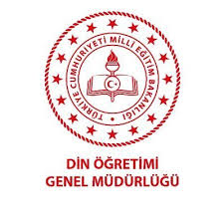 

**2021/2022 EĞİTİM ÖĞRETİM YILI**

**YENİKENT KIZ ANADOLU İMAM HATİP LİSESİ**

**YENİKENT KIZ İMAM HATİP ORTAOKULU**

**DERS SAATLERİ**

|  |  |  |
| --- | --- | --- |
|  | **BAŞLANGIÇ** | **BİTİŞ** |
| DERSE HAZIRLIK | 08:50 | 09:00 |
| **1. DERS** | **09:00** | **09:40** |
| TENEFFÜS | 09:40 | 09:50 |
| **2. DERS** | **09:50** | **10:30** |
| TENEFFÜS | 10:30 | 10:40 |
| **3. DERS** | **10:40** | **11:20** |
| TENEFFÜS | 11:20 | 11:30 |
| **4. DERS** | **11:30** | **12:10** |
| TENEFFÜS | 12:10 | 12:20 |
| **5. DERS** | **12:20** | **13:00** |
| ÖĞLE ARASI | 13:00 | 13:40 |
| **6. DERS** | **13:40** | **14:20** |
| TENEFFÜS | 14:20 | 14:30 |
| **7. DERS** | **14:30** | **15:10** |
| TENEFFÜS | 15:10 | 15:20 |
| **8. DERS** | **15:20** | **16:00** |

**NOT:** Ortaokul şubelerimiz Cuma günleri 8 ders yapacaklardır.

Erdal ERDEM

Okul Müdürü